RepairCafé am 17. Juni 2021 in der Rosenbergstr.
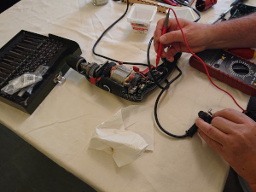
Die Steuereinheit eines Ellipsentrainers wurde ohne Funktion zu uns gebracht. Mit dem Besitzer konnten wir feststellen, dass am Batteriefach Kontakte und der Deckel des Faches selbst gebrochen waren. Der Besitzer kümmert sich um ein neues Batteriefach, dann kann es weiter gehen.
Eine Bohrmaschine „Bosch PSB 750 RCE“ zeigte keine Funktion mehr. Es zeigte sich, dass der Schalter inkl. der verbauten Elektronik defekt war. Der Besitzer hatte wegen zu hoher Kosten die Reparatur abgebrochen. Schade.
Der Staubsauger „AEG PIC 02-BG“ saugte nicht mehr. Die Ursachensuche hatte ergeben, dass ein Kabelbruch am Netzteil für den Ausfall des Gerätes verantwortlich war. Der Besitzer hat ein neues Kabel montiert. In diesem Zuge wurde im Netzteil ein hoch belasteter Kondensator getauscht. So kann die Nutzungsdauer des Gerätes wirkungsvoll verlängert werden.

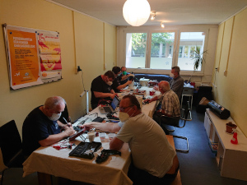
Eine Kaffeemaschine „Phillips Senseo“ zeigte Wasserverlust und keine Funktion. Der Boiler des Gerätes ist gerissen unter der Belastung des Gebrauchs und fehlender Wartung, z. B. regelmäßiger Entkalkung. Der Besitzer bestellt eine neue Einheit und kommt wieder.
Die Heckenschere „Green Tools“ versagte nach kurzer Betriebsdauer ihre Funktion. Die Fehlersuche ergab, dass der Überstromschutz im Betrieb auslöste. Der Fehler wird im Bereich des BMS vermutet, konnte aber nicht gefunden werden. Die Reparatur wurde abgebrochen.
Der Laptop „Asus F555L“ zeigte eine deutliche Beule am Gehäuse. Eindeutiges Indiz, dass mindestens eine Zelle des Akkus aufgebläht ist. Der Akku wurde entfernt. Der Laptop wird nun weiterhin als Desktop-Rechner genutzt, auf Mobilität kam es dem Besitzer nicht an..
Eine Stereoanlage „Sony MHC-2900“ zeigt mehrere Fehler. Kassetten wurden nicht mehr abgespielt, das Display blieb schwarz und die CD-Lade zu. Zur Reparatur des Kassettenteils wird ein neuer Riemen benötigt, den die Besitzerin bestellt. Das CD-Teil konnte mit einem neuen Riemen wieder in Gang gesetzt werden. Leider blieb das Display dunkel. Die Reparatur wurde abgebrochen und ein anderes Mal fortgesetzt.
Der Haartrockner „Rossmann Ideenwelt DW21“ ließ sich nicht einschalten. Die Fehlersuche förderte einen Kabelbruch an der Geräteeinführung zu Tage, der sich leider nicht reparieren ließ. Die Reparatur wurde aus Sicherheitsgründen abgebrochen.
- Bernd

